11 lutego 2012 w godzinach 8:00-18:30 w naszej szkole odbyły się WARSZTATY TANECZNE

8:00-12:00 warsztaty taneczne dla wszystkich grup (podział wg gimnazjów)
Dziewczęta poznały 4 różne style tańca nowoczesnego, współpracując z 4 różnymi trenerami.

I grupa – taniec LATINO – nauka pod opieką instruktorki Natalii Skrzypek – Marciniak
II grupa – taniec HIP-HOP – nauka pod opieką instruktorki Alicji Sobańskiej
III grupa – taniec WSPÓŁCZESNY – nauka pod okiem instruktorki Magdaleny Bębenek
IV grupa – taniec DANCEHALL – nauka pod okiem instruktorki Doroty Łukaszczyk – Skafiriak
Co dwie godziny następowała zmiana w prowadzących w grupach. ( każda grupa 8 h warsztatów)

Około godz. 12.00 spotkanie z gwiazdą Elisabeth Duda
/rozmowa na temat kariery artystki, relacja artystki z udziału w Tańcu z Gwiazdami, prezentacja książek Elisabeth Duda, opowiadanie o przebiegu kariery, pytania uczestniczek warsztatów
wspólne zdjęcia, autografy/.

Polska aktorka francuskiego pochodzenia Elisabeth Duda zagrała główną rolę w filmie "Śladami Marii Skłodowskiej-Curie". W 2012 roku fabularyzowany dokument będzie prezentowany w telewizjach w Polsce i Francji.
Film "Śladami Marii Skłodowskiej-Curie" prezentuje "niezwykłe losy najsłynniejszej kobiety naukowca, pierwszej profesor w historii Sorbony, laureatki dwóch Nagród Nobla" - opisują dokument jego twórcy.

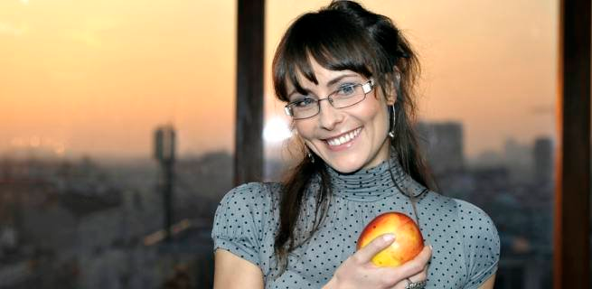

Zdjęcie umieszczone na Facebook przez Elizabeth Duda

Elisabeth Duda

Bardzo dziękuje za mile spotkanie w Nysie. Długo nie zapomnę gościnności waszej szkoły i uśmiechy uczennic, które zbudowały wspaniałą atmosferę!
Merci pour votre accueil à Nysa. Nous nous reverrons sûrement! :)

( Dziękuję za Wasze przyjęcie w Nysie. Z pewnością tu powrócę ☺)
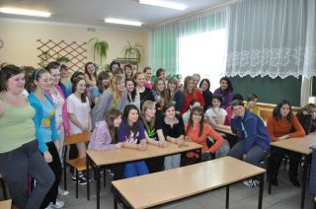

14.00 – 18.00 druga część warsztatów dla wszystkich grup.
Na zakończenie warsztatów odbył się wspólny pokaz tańców przez poszczególne grupy.

